Ciudad de México, martes 14 de abril de 2020
No. 194/2020

BOLETÍN DE PRENSA

Es falsa la información difundida sobre manejo de cadáveres en el HGR N°66 de Ciudad Juárez

- Hospitales del IMSS actúan con profesionalismo y en todo momento se respeta la dignidad humana.

El Instituto Mexicano del Seguro Social (IMSS) señala que es falsa la información que hoy publicó el Diario de Juárez en relación al manejo de cadáveres en el Hospital General Regional (HGR) N°66, en Ciudad Juárez, Chihuahua, ya que no corresponde ni a los protocolos, ni al escenario que se vive en este hospital.

Las imágenes difundidas por este medio corresponden a otros países. Basta realizar una búsqueda en Internet para corroborar su origen.

Ante la emergencia sanitaria que se vive en el país, para el Instituto Mexicano del Seguro Social no es válido que se difunda información sin rigor periodístico y se pretenda engañar a la población.

Hacemos un llamado a los comunicadores a que en este escenario de crisis sanitaria verifiquen el manejo de la información y recurran a las fuentes oficiales antes de hacer eco a rumores, escenarios creados artificialmente o que corresponden a otros países y otros tiempos.

En los Hospitales del Seguro Social se actúa con profesionalismo y en todo momento se respeta la dignidad humana, existen protocolos para el manejo de cadáveres y en nada coinciden con lo que manejó el Diario de Juárez.

El IMSS reitera que las imágenes no corresponden de ninguna forma al mortuorio del HGR N°66 de Ciudad Juárez, ni en espacio ni en procedimiento para su manejo.

Comparativo gráfico

Portada Diario de Juárez

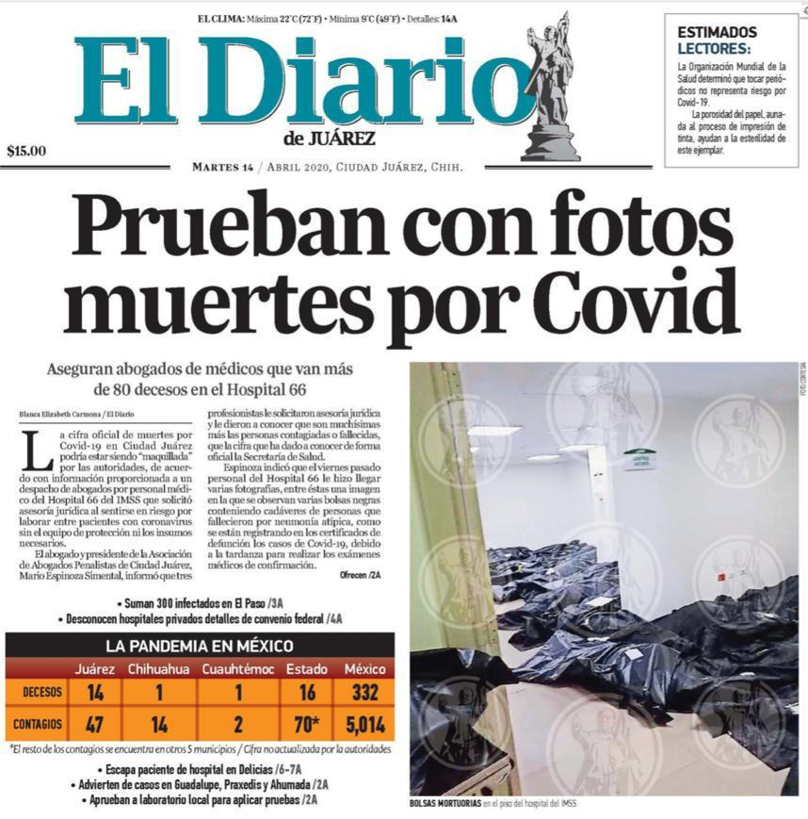

Internet

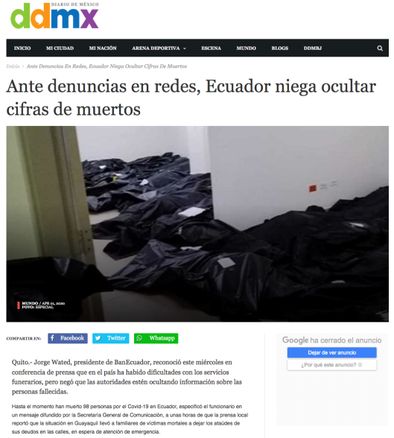
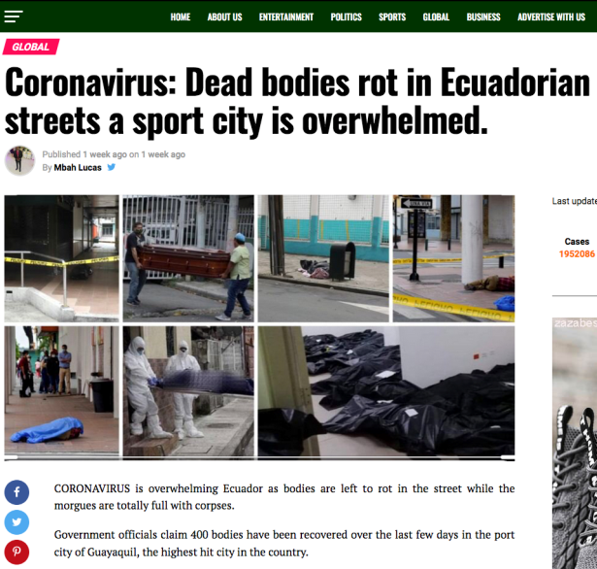

-- o0o ---

